由于格式问题此试题可能会出现乱码的情况
为了方便您阅读请点击右上角的全屏查看
2018抚顺市抚顺县七年级期中生物试卷
一、选择题（每题1分，共20分）
1．下列不属于生命观察的是（ ）
A．铁生锈 B．种子长成幼苗 C．植物开花 D．狼吃肉
2．梨、苹果等果树不宜在热带地区种植，对此起主要作用的生态因素是（ ）
A．阳光 B．温度 C．土壤 D．水分
3．（2018抚顺生物）下列关于生物与环境之间相互关系的叙述，正确的是（ ）
A．生物离不开环境，但不影响环境
B．生物与环境之间相互影响，相互作用
C．生物与环境彼此孤立存在，互不影响
D．环境不能制约生物的生存
4．地球上最大的生态系统是（ ）
A．湿地生态系统 B．海洋生态系统 C．生物圈 D．陆地生态系统
5．把刻有“b”的载玻片放在显微镜下观察时，视野中所看到的应当是（ ）
A．q B．p C．d D．b
6．（2018抚顺生物）在科学探究中，如果有人得出与你相反的结论，你的态度是（ ）
A．坚持你的意见 B．放弃你的意见
C．要求对方修改结论 D．共同研究得出正确的结论
7．洋葱表皮细胞和人的口腔上皮细胞的相同点是 （ ）
A．形状相同
B．大小相同
C．都有细胞膜、细胞质和细胞核
D．颜色相同
8．变形虫的整个身体（ ）
A．由多个细胞构成
B．由一个细胞构成
C．由两个细胞构成
D．有的由单细胞构成，有的由多细胞构成
9．（2018抚顺生物）生物体结构和功能的基本单位是（ ）
A．组织 B．器官 C．系统 D．细胞
10．下列关于细胞分裂的描述中，错误的是（ ）
A．植物体内所有细胞都有分裂能力
B．细胞分裂就是一个细胞分裂成两个细胞
C．细胞分裂结束时，子细胞比母细胞小
D．细胞核里的遗传物质经复制而数量倍增，并平均分配到两个子细胞中
11．在制作洋葱鳞片叶内表皮细胞临时装片时，正确的做法是（ ）
A．尽量把表皮撕得薄一些
B．将盖玻片垂直于载玻片迅速放下
C．若有气泡则用手轻压赶出
D．盖上盖玻片后可直接将稀碘液滴在盖玻片上
12．（2018抚顺生物）上皮组织的结构特点是（ ）
A．细胞排列疏松，细胞间质发达
B．细胞排列紧密，细胞间质少
C．细胞排列疏松，细胞间质少
D．细胞排列紧密，细胞间质发达
13．（2018抚顺生物）植物体内具有很强的分裂能力的组织是（ ）
A．保护组织 B．输导组织 C．营养组织 D．分生组织
14．下列结构都是在生活中可以经常见到的，它们当中不属于器官的是（ ）
A．西瓜果实 B．杨树的叶子 C．洋葱表皮 D．月季花
15．下列关于系统的概念，正确的说法是（ ）
A．身体某一部分的器官的总和
B．体内功能上有联系的器官的总和
C．能够共同完成一种生理功能的多个器官的总和
D．能够共同完成一种或几种生理功能的多个器官的总和
16．（2018抚顺生物）金鱼原产于我国，现在世界各国品种繁多的金鱼都是从我国直接或间接引进的．金鱼有不同的品种，指的是（ ）
A．物种多样性 B．遗传多样性
C．生态系统多样性 D．以上都对
17．下列有关保卫细胞的说法中，正确的是（ ）
A．圆柱形细胞，含叶绿体 B．半月形细胞，含叶绿体
C．圆柱形细胞，不含叶绿体 D．半月形细胞，不含叶绿体
18．叶片中不能进行光合作用的细胞是（ ）
A．保卫细胞 B．表皮细胞 C．海绵层细胞 D．栅栏层细胞
19．下列关于叶绿素的说法错误的是（ ）
A．叶绿素能吸收光能，为光合作用提供能量
B．叶绿素是叶片呈现绿色的主要原因
C．叶绿素只有在光下才能合成
D．叶绿体包含在叶绿素中
20．（2018抚顺生物）下列四种器官中，同属一个系统的是（ ）
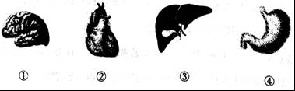
A．①④ B．②④ C．③④ D．②③

二、（2018抚顺生物）连线题（每一连线1分，共12分）
21．请将科学家与相应的研究成果用线连接起来．
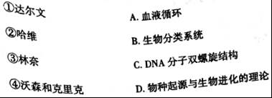
22．用连线将细胞的结构与有关功能连接起来．
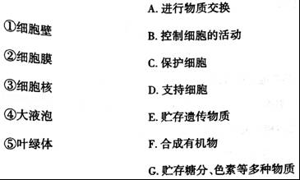

三、识图作答题（每空1分，共32分）
23．（2018抚顺生物）请观察如图的两幅图，然后回答有关问题
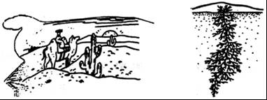
（1）现在生存的每一种生物，都具有与其生活环境相适应的 和 ．
（2）你能举出两个生物与环境相适应的典型例子吗？
24．如图为普通显微镜的结构图，请依据图回答问题
（1）正确取送显微镜的方法是：一手握住[ ] ，一手托住[ ] ．
（2）寻找物像时，先转动[ ] 使镜筒缓缓地下降，此时眼睛应注视[ ] ．
（3）（2018抚顺生物）当物镜接近标本时，反向转动粗准焦螺旋使镜筒缓缓上升，此时眼睛注视[ ] ．如果观察的物像不清晰时，应转动[ ] 进行调节．
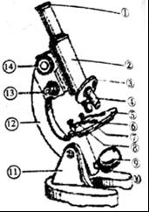
25．如图中，A﹣E示意人体的不同结构层次，请依据图分析回答问题
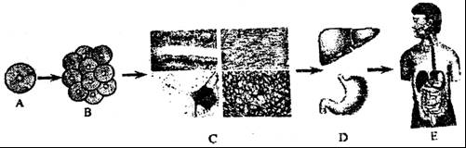
（1）人体是由A细胞发育而成的，A细胞是 ．
（2）A细胞通过 形成B．
（3）B通过 形成C，在此过程中，细胞的形态、结构和功能产生了差异．
（4）在如图的结构层次当中，人体具有而植物没有的是[ ] ．
（5）图中所示的系统具有的生理功能是 和 ．
26．（2018抚顺生物）如图表示植物的叶参与的一项生命活动，请依据图分析回答问题
（1）此图为 示意图．
（2）写出下列序号所代表的物质名称
① ；② ；③ ；④ ；
（3）该叶片除了能进行光合作用外，还能进行 作用．
（4）小麦种植过密会影响产量，从光合作用的原理解释是 ．
（5）二氧化碳是光合作用的原料，对植物而言，二氧化碳浓度越大，植物光合作用制造的有机物就越多，可对人类而言，二氧化碳过多，会破坏生物圈中 平衡，将会严重危害人体健康．
（6）（2018抚顺生物）我国的人均森林面积为0.145公顷，不足世界人均水平的25%，所以我国大力提倡 ．
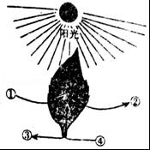

四、（2018抚顺生物）实验探究题（每空2分，共26分）
27．在载玻片上，向有火草履虫的水滴中加入少许食盐粒，草履虫纷纷逃离，这是生物 的一个实例．
28．4位同学使用不同的显微镜镜头组合（如表）观察洋葱表皮细胞装片
 | 目镜 | 物镜
甲 | 15× | 40×
乙 | 10× | 40×
丙 | 10× | 10×
丁 | 15× | 10×
在显微镜视野中看到细胞最多的是 ．
29．如图为临时玻片标本制作过程示意图，请你排出正确的操作顺序 ．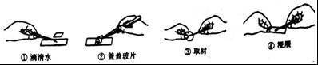
30．下列是某同学进行的“光对鼠妇分布的影响”探究实验，将他的活动归入科学探究的相应步骤中，将序号填入横线内．
光对鼠妇的分布有影响吗？
全班范围内汇报，交流实验结果．
按实验方案每隔一分钟统计一次鼠妇在有光和无光处的数目，共5次．
设计对照实验．
假设光对鼠妇分布有影响，鼠妇适于生活在暗处．
数据显示暗处鼠妇数目多，假设正确．
A．提出问题 B．作出假设 C．制定计划 D．实施计划 E．得出结论 F．表达交流．
31．（2018抚顺生物）如图是“绿叶在光下合成淀粉”的实验，请据图回答问题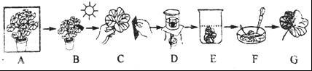
（1）实验前需将植物放在黑暗处2﹣3天，其目的是 ．
（2）实验的变量是 ．
（3）在步骤F中，滴加的试剂是 ，其目的是检验植物光合作用制造的有机物是 ．

五、分析说明题（每一问1分，共10分）
32．（2018抚顺生物）请分析说明下列现象各属于生物的何种基本特征
（1）人排汗属于 ．
（2）农民给庄稼施肥属于 ．
（3）狼产幼仔属于 ．
（4）蘑菇由小长大属于 ．
（5）鱼在水中嘴不停地张开闭合属于 ．
（6）羚羊看见猎豹追来就逃跑属于 ．
33．小明从市场买回几个番茄，并认真地进行研究分析
（1）他切开一个番茄，有许多汁液流出，这些汁液是 ，它来自细胞结构中的 ．
（2）取另一个番茄，用开水烫过后撕下一层薄薄的表皮，这层表皮属于 组织，表皮以内的部分是 组织．

2018抚顺生物参考答案

一、（2018抚顺生物）选择题（每题1分，共20分）
1．A；2．B；3．B；4．C；5．A；6．D；7．C；8．B；9．D；10．A；11．A；12．B；13．D；14．C；15．D；16．B；17．B；18．B；19．D；20．C；

二、连线题（每一连线1分，共12分）
21．；22．；

三、（2018抚顺生物）识图作答题（每空1分，共32分）
23．形态结构；生活方式；24．12；镜壁；10；镜座；14；粗准焦螺旋；④；物镜；①；目镜；13；细准焦螺旋；25．受精卵；细胞分裂；细胞分化；E；系统；消化；吸收；26．光合作用；二氧化碳；氧气；有机物；水；呼吸；影响叶片采光，从而影响植物的光合作用；碳﹣﹣氧；植树造林，退耕还林；

四、实验探究题（每空2分，共26分）
27．应激性；28．丙；29．①③④②；30．A；F；D；C；B；E；31．使叶片中的淀粉全部转运和消耗；光照；碘液；淀粉；

五、分析说明题（每一问1分，共10分）
32．新陈代谢；生活需要营养；繁殖；生长；呼吸；应激性；33．细胞液；液泡；保护；营养；

